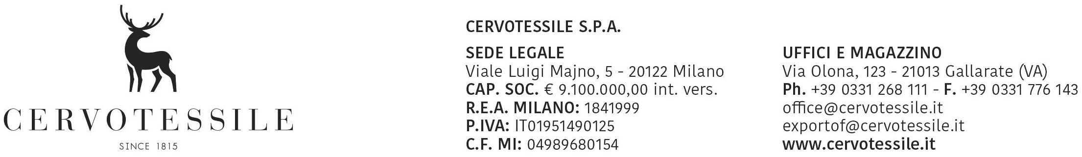

Spett.le
21013 Gallarate, 30/07/2026 ALBINI & PITIGLIANI

Merce destinata alla Spett.

WYVACON

TN – 5000 MONASTIR

Per conto della Spett.
WESCO NV.
BE - ZWEVEGEM

***********************************************************************

Nell’affidarVi l’esportazione in oggetto alleghiamo alla presente:

n. 4 copie FATTURE + PACKING LISTS
DICHIARAZIONE LIBERA ESPORTAZIONE
DICHIARAZIONE ORIGINE MERCI

La merce è resa DAP DOMICILE UNCLEARED (INCOTERMS 2020), spesa a nostro carico come da tariffe in nostro possesso.

Restiamo in attesa di ricevere, entro 90 giorni da oggi, copia dei documenti vistati dalla dogana comprovanti l’avvenuta esportazione della merce, per i quali non dovrà esserci addebitato alcun costo.

RingraziandoVi anticipatamente porgiamo cordiali saluti.

CERVOTESSILE SPA

